Zielona Góra, 20.12.2018r.
Informacja prasowa
Miliony na lepsze podróże w lubuskim
Będą szybsze i wygodniejsze podróże w województwie lubuskim dzięki modernizacji torów między Zbąszynkiem a Czerwieńskiem. Podróżni skorzystają z nowoczesnych peronów na stacjach Babimost i Sulechów. PKP Polskie Linie Kolejowe S.A. i Urząd Marszałkowski w Zielonej Górze podpisały umowę na dofinansowanie dwóch projektów kolejowych o łącznej wartości ponad 78 mln zł.
PKP Polskie Linie Kolejowe S.A. podpisały w Urzędzie Marszałkowskim Województwa Lubuskiego umowę na dofinansowanie projektu „Modernizacja linii kolejowej nr 358 Zbąszynek - Gubin na odcinku Zbąszynek - Czerwieńsk - II etap”. Dofinansowanie inwestycji z Regionalnego Programu Operacyjnego Województwa Lubuskiego wyniesie ponad 59 mln zł. Wartość całego zadania, które będzie finansowane także z Funduszu Kolejowego i środków własnych PLK, przekracza 69 mln zł.
W ramach zadania wyremontowane będą tory i obiekty na około 42 km trasy. Zamontowane zostaną nowe urządzenia sterowania ruchem kolejowym i ogrzewane rozjazdy. Poziom bezpieczeństwa zwiększy modernizacja 29 przejazdów kolejowo – drogowych, będzie nowa nawierzchnia i monitoring.
Zasadniczym efektem planowanych prac będą sprawniejsze i krótsze podróże. Po zakończonej modernizacji pociągi ze Zbąszynka do Czerwieńska będą mogły przyśpieszyć do 120 km/h. Obecnie pokonują ten odcinek z prędkością do 100 km/h. Inwestycja poprawi przepustowość trasy i punktualność pociągów. Umożliwi to przewoźnikom uruchomienie dodatkowych połączeń, co zwiększy dostępność kolei dla mieszkańcom regionu.
Prace między Zbąszynkiem a Czerwieńskiem będą kontynuacją prac z lat 2010 – 2012. Wykonano wówczas wymianę torów, co umożliwiło jazdę pociągów z prędkością 100 km/h. Przebudowano perony przystanku Łęgowo Sulechowskie. Wybudowano zelektryfikowany 2,5 km tor między Pomorskiem a Przylepem, tzw. łącznicę kolejową, która wyeliminowała konieczność zmiany kierunku jazdy pociągów na stacji Zielona Góra.
Wygodniejsze podróże zapewni przebudowa peronów na stacjach w Babimoście i w Sulechowie. Pasażerowie jadący w stronę m.in. Gorzowa Wielkopolskiego, Zbąszynka czy Nowej Soli łatwiej skorzystają z pociągów dzięki wyższym lepiej wyposażonym peronom. Będą nowe ławki i wiaty.. Zlikwidowane będą bariery architektoniczne, gdyż na peronach zaplanowano pochylnie.
PKP Polskie Linie Kolejowe S.A. podpiszą umowę z wykonawcą na przeprowadzenie inwestycji w połowie 2019 roku. Prace mają potrwać do końca 2021 r.
Rewitalizacja linii kolejowej nr 203 na odcinku Krzyż – Gorzów Wielkopolski
Druga podpisana umowa dotyczyła dofinansowania na wykonanie dokumentacji projektowej oraz uzyskanie decyzji administracyjnych dla projektu „Rewitalizacja linii kolejowej nr 203 na odcinku Krzyż – Gorzów Wielkopolski”. Przygotowanie tego projektu będzie kosztowało blisko 9 mln zł. Kwota dofinansowania z Regionalnego Programu Operacyjnego Województwa Lubuskiego wyniesie 7,5 mln zł. Pozostała kwota będzie z Funduszu Kolejowego i środków własnych PLK.
Celem projektu jest przygotowanie optymalnego wariantu rewitalizacji trasy z Krzyża do Gorzowa Wielkopolskiego. Zakładane jest zwiększenie prędkości pociągów do 120 km/h, czyli o 20 km/h szybciej niż obecnie. Prace nad projektem mają rozpocząć się w maju 2019 r. i potrwają do września 2020 r. W przyszłości dokumentacja pozwoli na sprawną przebudowę linii kolejowej nr 203 na odcinku Krzyż – Gorzów Wielkopolski.
”
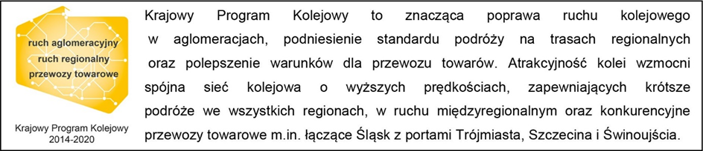
Kontakt dla mediów:
Zbigniew Wolny
Zespół prasowy
PKP Polskie Linie Kolejowe S.A.
rzecznik@plk-sa.pl
T: +48 600 084 749

